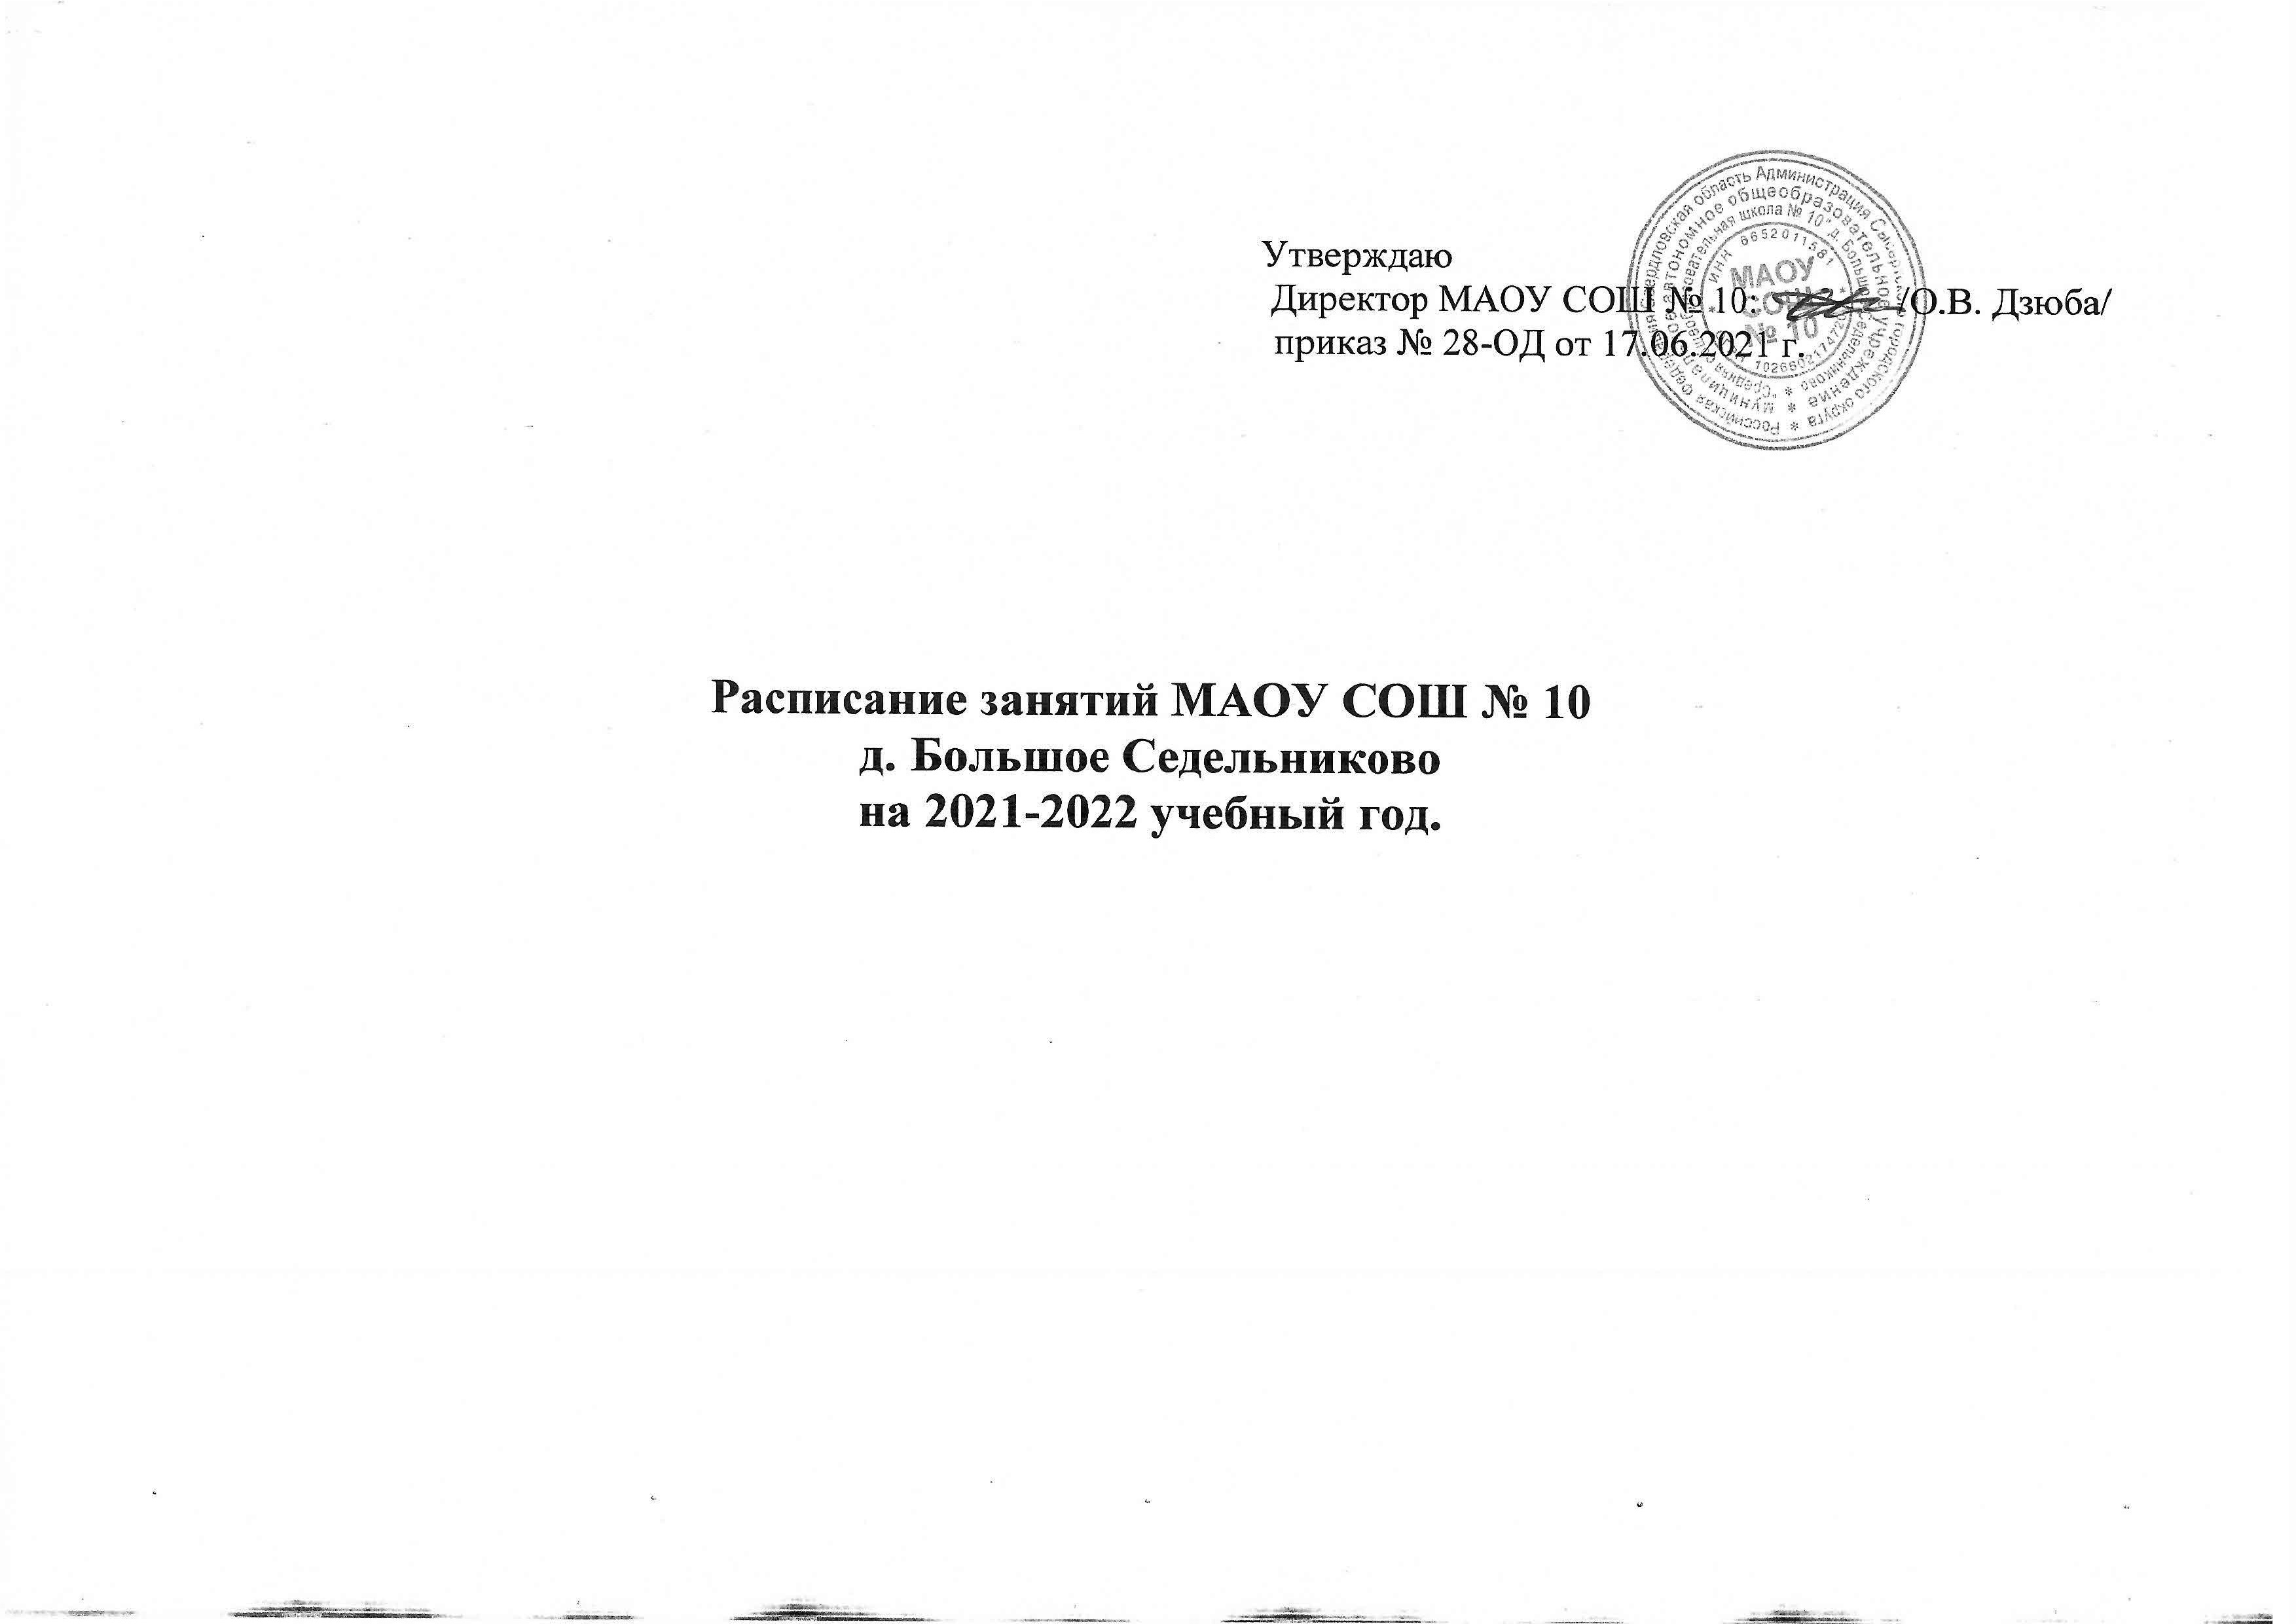

ПН |  | 1а 21ч |  | 1б 21ч |  | 2а 23ч |  | 2б 23 ч
ПН | 1 | окружающий мир | 6 | русский язык | 7 | музыка | 3 | музыка | 3
ПН | 2 | математика | 8 | математика | 8 | математика | 8 | английский язык | 7
ПН | 3 | русский язык | 7 | физкультура | 1 | английский язык | 7 | математика | 8
ПН | 4 | физкультура | 1 | окружающий мир | 6 | русский язык | 7 | русский язык | 7
ПН | 5 |  | 22 |  | 22 |  | 25 |  | 25
ВТ | 1 | литерат. чтение | 5 | литерат.чтение | 5 | русский язык | 7 | литерат. чтение | 5
ВТ | 2 | математика | 8 | математика | 8 | окружающий мир | 6 | русский язык | 7
ВТ | 3 | русский язык | 7 | русский язык | 7 | математика | 8 | математика | 8
ВТ | 4 | физкультура | 1 | технология | 2 | физкультура | 1 | окружающий мир | 6
ВТ | 5 | технология | 2/23 | физкультура | 1/23 | литерат.чтение | 5/27 | физкультура | 1/27
СР | 1 | литерат. чтение | 5 | литерат.чтение | 5 | технология | 2 | изобраз. искусство | 3
СР | 2 | математика | 8 | математика | 8 | математика | 8 | математика | 8
СР | 3 | русский язык | 7 | физкультура | 1 | русский язык | 7 | русский язык | 7
СР | 4 | физкультура | 1 | русский язык | 7 | литерат.чтение | 5 | технология | 2
СР | 5 |  | 21 |  | 21 | изобраз. искусство | 3/25 | литерат. чтение | 5/25
ЧТ | 1 | литерат. чтение | 5 | литерат.чтение | 5 | окружающий мир | 6 | окружающий мир | 6
ЧТ | 2 | математика | 8 | математика | 8 | английский язык | 7 | русский язык | 7
ЧТ | 3 | русский язык | 7 | русский язык | 7 | русский язык | 7 | английский язык | 7
ЧТ | 4 | музыка | 3 | изобраз.искусство | 3 | физкультура | 1 | литерат. чтение | 5
ЧТ | 5 |  | 23 |  | 23 | литерат.чтение | 5/26 | физкультура | 1/26
ПТ | 1 | изобраз.искусство | 3 | окружающий мир | 6 | род.яз/литер на род.яз | 7 | литерат. чтение | 5
ПТ | 2 | род.яз/литер на род.яз | 7 | род.яз/литер на род.яз | 7 | математика | 8 | математика | 8
ПТ | 3 | литерат. чтение | 5 | литерат. чтение | 5 | физкультура | 1 | род.яз/литер на род.яз | 7
ПТ | 4 | окружающий мир | 6 | музыка | 3 | литерат. чтение | 5 | физкультура | 1
 |  |  | 21 |  | 21 |  | 21 |  | 21

ПН |  | 3а 23ч |  | 3б 23ч |  | 4а 23ч |  | 4 б 23 ч
ПН | 1 | музыка | 3 | литерат.чтение | 5 | литерат. чтение | 5 | литерат. чтение | 5
ПН | 2 | русский язык | 7 | английский язык | 7 | математика | 8 | математика | 8
ПН | 3 | английский язык | 7 | русский язык | 7 | русский язык | 7 | русский язык | 7
ПН | 4 | литерат. чтение | 5 | физкультура | 1 | музыка | 3 | музыка | 3
ПН | 5 | физкультура | 1/23 | музыка | 3/23 |  | 23 |  | 23
ВТ | 1 | окружающий мир | 6 | окружающий мир | 6 | русский язык | 7 | технология | 2
ВТ | 2 | математика | 8 | математика | 8 | математика | 8 | английский язык | 7
ВТ | 3 | русский язык | 7 | русский язык | 7 | английский язык | 7 | математика | 8
ВТ | 4 | технология | 2 | технология | 2 | физкультура | 1 | русский язык | 7
ВТ | 5 | литерат. чтение | 5/28 | литерат. чтение | 5/28 | технология | 2/25 | физкультура | 1/25
СР | 1 | литерат.чтение | 5 | литерат.чтение | 5 | окружающий мир | 6 | окружающий мир | 6
СР | 2 | математика | 8 | математика | 8 | математика | 8 | математика | 8
СР | 3 | русский язык | 7 | русский язык | 7 | английский язык | 7 | русский язык | 7
СР | 4 | изобраз. искусство | 3 | изобраз. искусство | 3 | физкультура | 1 | английский язык | 7
СР | 5 |  | 23 |  | 23 | русский язык | 7/29 | физкультура | 1/29
ЧТ | 1 | литерат. чтение | 5 | окружающий мир | 6 | русский язык | 7 | литерат. чтение | 5
ЧТ | 2 | математика | 8 | математика | 8 | математика | 8 | математика | 8
ЧТ | 3 | русский язык | 7 | русский язык | 7 | физкультура | 1 | русский язык | 7
ЧТ | 4 | окружающий мир | 6 | физкультура | 1 | литерат.чтение | 5 | физкультура | 1
ЧТ | 5 | физкультура | 1/27 | литерат. чтение | 5/27 | ОРКСЭ | 4/25 | ОРКСЭ | 4/25
ПТ | 1 | род.яз/литер на род.яз | 7 | английский язык | 7 | литерат. чтение | 5 | литерат. чтение | 5
ПТ | 2 | математика | 8 | математика | 8 | род.яз/литер на род.яз | 7 | род.яз/литер на род.яз | 7
ПТ | 3 | английский язык | 7 | физкультура | 1 | окружающий мир | 6 | окружающий мир | 6
ПТ | 4 | физкультура | 1 | род.яз/литер на род.яз | 7 | изобраз. искусство | 3 | изобраз. искусство | 3
 |  |  | 23 |  | 23 |  | 21 |  | 21

п | 5 29ч |  | 6 30ч |  | 7 32ч |  |  | 8а 33ч |  |  |  | 8б 33ч
о | литература | 4 | история | 8 | обществознание | 9 |  | русский язык |  | 7 |  | русский язык |  | 7
н | род.яз/род.литер | 7 | математика | 13 | английский язык | 10 |  | алгебра |  | 9 |  | обществознание |  | 9
е | математика | 10 | русский язык | 12 | алгебра | 10 |  | информатика |  | 7 |  | алгебра |  | 9
д | русский язык | 8 | обществознание | 9 | русский язык | 11 |  | биология |  | 7 |  | география |  | 6
е | история | 5 | физкультура | 4 | информатика | 4 |  | география |  | 6 |  | ОБЖ |  | 3
л | физкультура | 3 | литература | 6 | география | 6 |  | технология |  | 1 |  | основы гос права |  | 5
ь |  |  |  |  |  |  |  | основы гос права |  | 5 |  | физкультура |  | 2
н. |  | 38 |  | 52 |  | 50 |  |  |  | 42 |  |  |  | 41
в | технология | 4 | география | 7 | английский язык | 10 |  | литература |  | 4 |  | литература |  | 4
т | география | 7 | английский язык | 11 | занимат. химия | 10 |  | русский язык |  | 7 |  | биология |  | 7
о | математика | 10 | математика | 13 | геометрия | 12 |  | геометрия |  | 10 |  | русский язык |  | 7
р | английский язык | 9 | русский язык | 12 | русский язык | 11 |  | химия |  | 10 |  | геометрия |  | 10
н | русский язык | 8 | технология | 3 | физкультура | 2 |  | английский язык |  | 8 |  | химия |  | 10
и | биология | 10 | биология | 8 | музыка | 1 |  | физкультура |  | 2 |  | английский язык |  | 8
к |  |  |  |  | литература | 4 |  | музыка |  | 3 |  | технология |  | 1
 |  | 48 |  | 54 |  | 50 |  |  |  | 45 |  |  |  | 47
с | литература | 4 | история | 8 | род.яз/род.литер | 7 |  | литература |  | 4 |  | физика |  | 9
р | математика | 10 | английский язык | 11 | физика | 8 |  | история |  | 8 |  | алгебра |  | 9
е | английский язык | 9 | русский язык | 12 | алгебра | 10 |  | алгебра |  | 9 |  | история |  | 8
д | физкультура | 3 | математика | 13 | русский язык | 11 |  | физика |  | 9 |  | химия |  | 10
а | русский язык | 8 | литература | 6 | биология | 7 |  | английский язык |  | 8 |  | русский язык |  | 7
 | история | 5 | физкультура | 4 | английский язык | 10 |  | обществознание |  | 9 |  | литература |  | 4
 |  |  |  |  | история | 6 |  | род.яз/род.литер |  | 7 |  | физкультура |  | 2
 |  | 39 |  | 54 |  |  | 59 |  |  |  | 54 |  |  |  | 49
ч | литература | 4 | русский язык | 12 | изобраз.искусство |  | 1 |  | история |  | 8 |  | музыка |  | 3
е | математика | 10 | немецкий язык | 13 | история |  | 6 |  | география |  | 6 |  | английский язык |  | 8
т | русский язык | 8 | математика | 12 | геометрия |  | 12 |  | русский язык |  | 7 |  | геометрия |  | 10
в | немецкий язык | 9 | род.яз/род.литер | 7 | русский язык |  | 11 |  | геометрия |  | 10 |  | биология |  | 7
е | искусство | 3 | литература | 6 | география |  | 6 |  | английский язык |  | 8 |  | физика |  | 9
р | технология | 4 | технология | 3 | литература |  | 4 |  | ОБЖ |  | 3 |  | немецкий язык |  | 8
г |  | 38 |  | 53 |  |  | 40 |  |  |  | 42 |  |  |  | 45
п | музыка | 2 | русский язык | 12 | физика |  | 8 |  | биология |  | 7 |  | английский язык |  | 8
я | английский язык | 9 | математика | 13 | технология |  | 2 |  | алгебра |  | 9 |  | информатика |  | 7
т | математика | 10 | английский язык | 11 | алгебра |  | 10 |  | немецкий язык |  | 8 |  | алгебра |  | 9
н | ОДНКНР /заним.матем | 4/10 | русский язык | 12 | немецкий язык |  | 10 |  | физика |  | 9 |  | история |  | 8
и | русский язык | 8 | музыка | 1 | физкультура |  | 2 |  | химия |  | 10 |  | род.яз/род.литер |  | 7
ц |  |  | изобразит. искусство | 3 | технология |  | 2 |  | физкультура |  | 2 |  | география |  | 6
а |  | 33/39 |  | 52 |  |  | 34 |  |  |  | 45 |  |  |  | 45

 | 9 33ч |  | 10 34ч |  | 11 34 ч
ПН | биология | 7 | биология | 7 | право/астрономия |  |  | 5/4
ПН | математика | 8 | математика | 10 | математика |  |  | 10
ПН | русский язык | 6 | математика | 10 | математика |  |  | 10
ПН | химия | 12 | информатика и ИКТ | 6 | русский язык |  |  | 9
ПН | литература | 7 | русский язык | 9 | информатика и ИКТ |  |  | 6
ПН | информатика и ИКТ | 7 | литература | 8 | литература |  |  | 8
ПН |  |  | право/астрономия | 5/4 | биология |  |  | 7
ПН |  | 47 |  | 55/54 |  |  |  | 55/54
ВТ | русский язык | 6 | обществознание | 5 | химия |  |  | 11
ВТ | математика | 8 | математика | 10 | английский язык |  |  | 8
ВТ | английский язык | 9 | литература | 8 | математика |  |  | 10
ВТ | физика | 13 | литература | 8 | обществознание |  |  | 5
ВТ | литература | 7 | география | 3 | МХК |  |  | 5
ВТ | физкультура | 2 | обществознание | 5 | физкультура |  |  | 1
ВТ | обществознание | 5
 |  |  | русский язык как система языковых единиц | 9 | индивидуальный проект |  |  | 8
 |  | 50 |  | 48 |  |  |  | 48
СР | история | 10 | родной язык/родная литература | 9/8 | география |  |  | 3
СР | английский язык | 9 | математика | 10 | математика |  |  | 10
СР | химия | 12 | физика | 12 | обществознание |  |  | 5
СР | математика | 8 | английский язык | 8 | физика |  |  | 12
СР | литература | 7 | математика | 10 | литература |  |  | 8
СР | род.яз/ род.литер | 7 | физкультура | 1 | литература |  |  | 8
СР | биология | 7 | немецкий язык | 8
СР |  |  |  |  |  |  | русский язык как система языковых единиц | 9
СР |  | 60 |  | 58/57 |  |  |  | 55
ЧТ | география | 5 | МХК | 5 |  |  | ОБЖ | 2
ЧТ | математика | 8 | английский язык | 8 |  |  | физика | 12
ЧТ | немецкий язык | 9 | физика | 12 |  |  | английский язык | 8
ЧТ | физика | 13 | математика | 10 |  |  | родной язык/родная литература | 9/8
ЧТ | география | 5 | физкультура | 1 |  |  | история | 5
ЧТ | заним.математика | 8 | ОБЖ | 2 |  |  | физкультура | 1
ЧТ | искусство | 1 |  |  |  |  | немецкий язык | 8
ЧТ |  |  | индивидуальный проект | 8
ЧТ |  | 49 |  | 46 |  |  |  | 45/44
ПТ | технология | 4 | информатика и ИКТ | 6 |  | английский язык |  | 8
ПТ | английский язык | 9 | химия | 11 |  | математика |  | 10
ПТ | математика | 8 | английский язык | 8 |  |  | история | 5
ПТ | история | 10 | история | 5 |  |  | математика | 10
ПТ | физика | 13 | история | 5 |  |  | физкультура | 1
ПТ | физкультура | 2 | физкультура | 1 |  |  | информатика и ИКТ | 6
ПТ |  | 46 |  | 36 |  |  |  | 41

